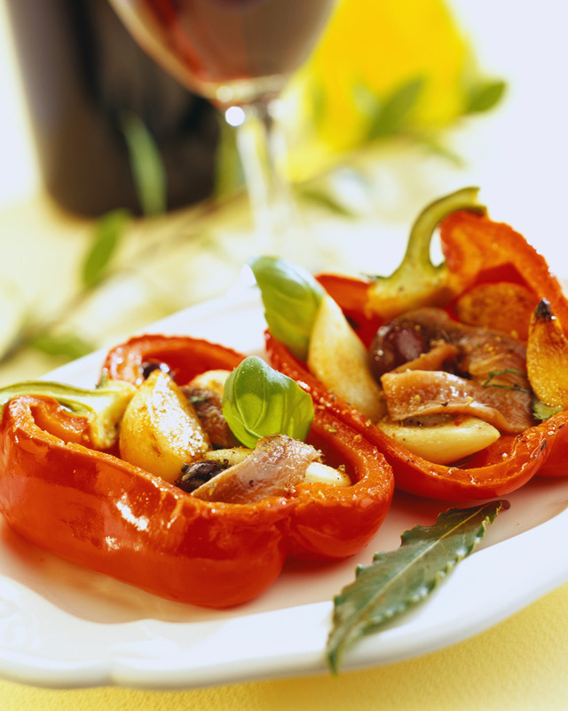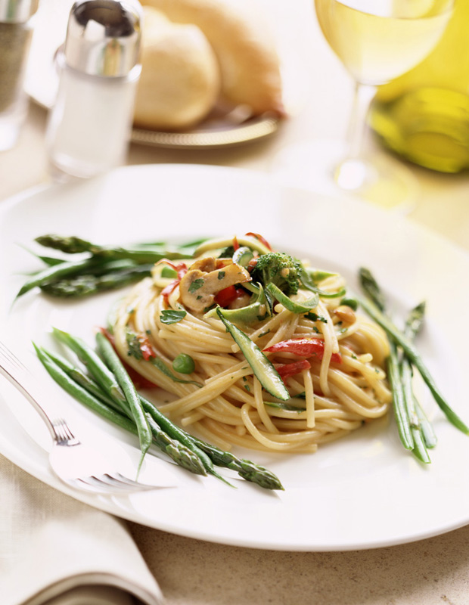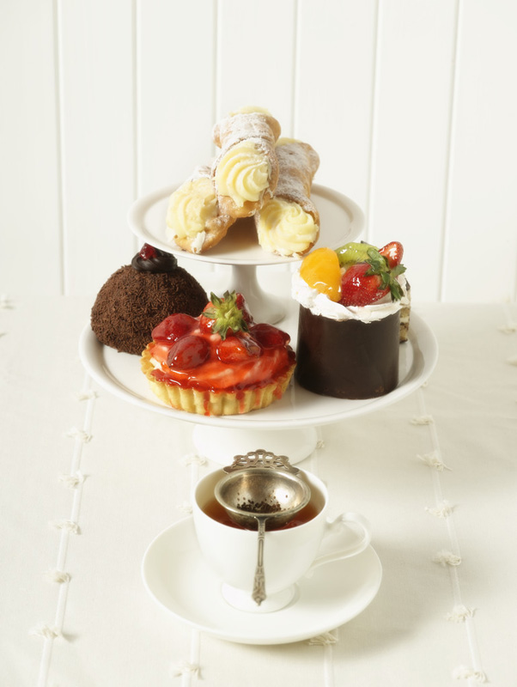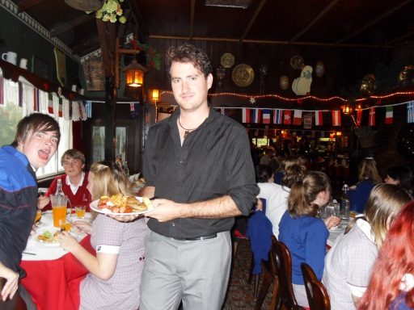

more on 2

Aenean diam velit, rutrum vitae, tempor ut, sodales eget, mauris. Sed nec lacus.

Vivamus in ipsum et nisl fringilla eleifend. Donec pulvinar placerat massa. Sed nec lorem.

Fusce tellus enim, semper vitae, malesuada vitae, condimentum vel, ligula.

Maecenas et lorem. Ut et nisl id turpis varius faucibus. Integer et felis. Sed libero.

dolor

dolor

lorem

ipsum

lorem

Pellentesque ullamcorper ultricies turpis. Integer est. Sed nec lacus. Nunc est.

- aliquam.

Hier sind Photos von dem Cuckoo

Fusce mollis tempus felis.

+

Issue | Date

Unsere Cuckooreise

Structure:

1. The trip (+ Intro)
2. The Restaurant and Entertainment
3. The Entrée
4. The Main Meal
5. The dessert

Ich habe hier ein Teller mit deutschen Essen.

EXAMPLE TEXT

Der Ausflug

Guten Tag! Ich heiße Herr Millott und ich bin Deutschlehrer bei Croydon Maroondah College. **Wir machen eine Reise zum Cuckoorestaurant.**

Wir fahren um 11:30 ab. Die Reise dauert für dreißig Minuten. Die Straße ist sehr schön aber es ist laut in dem Bus. Ich höre Musik und ich sitze mit Frau Bate. Wir kommen um 12 Uhr an.

Die Vorspeise

Ich esse ein Brötchen mit Butter. Das Brötchen ist frisch und sehr lecker. Wir essen auch ein Becher Kartoffel und Lauchsuppe. Ich finde die Suppe nicht so gut. Es ist schleimig.

Taste:

* lecker
* ekelhaft
* fürchtbar
* Es schmeckt mir gut
* Ich finde den Salat ...

Conjunctions: join your sentences together

* und
* aber
* oder
* dass & weil
* Ich denke, dass Herr Millott sehr lustig ist.

Vocabulary:

* Der Teller
* Der Becher
* nehmen/bekommen
* kosten – Es kostet

### Meine Cuckoo Restaurant Kritik

Dienstag, den 6. März